消费品召回计划
生产者名称 | 昆明常航塑料有限公司
产品名称 | 危险品包装用塑料罐 |  | 品牌 | 无
型号/规格 | 20L/只 闭口 Ⅲ类，长：270mm，宽：260mm，高：390mm，口径：45mm±2mm
生产起止日期 | 2021-5-8至  2021-5-17 | 涉及数量 |  | 2000只
生产批号/批次 | 2021.5
产品描述及外观照片 | 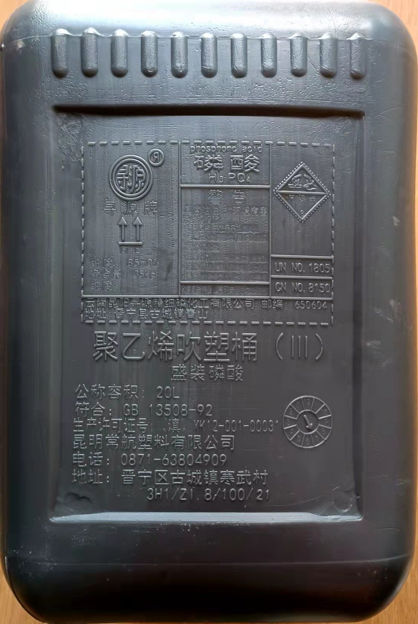  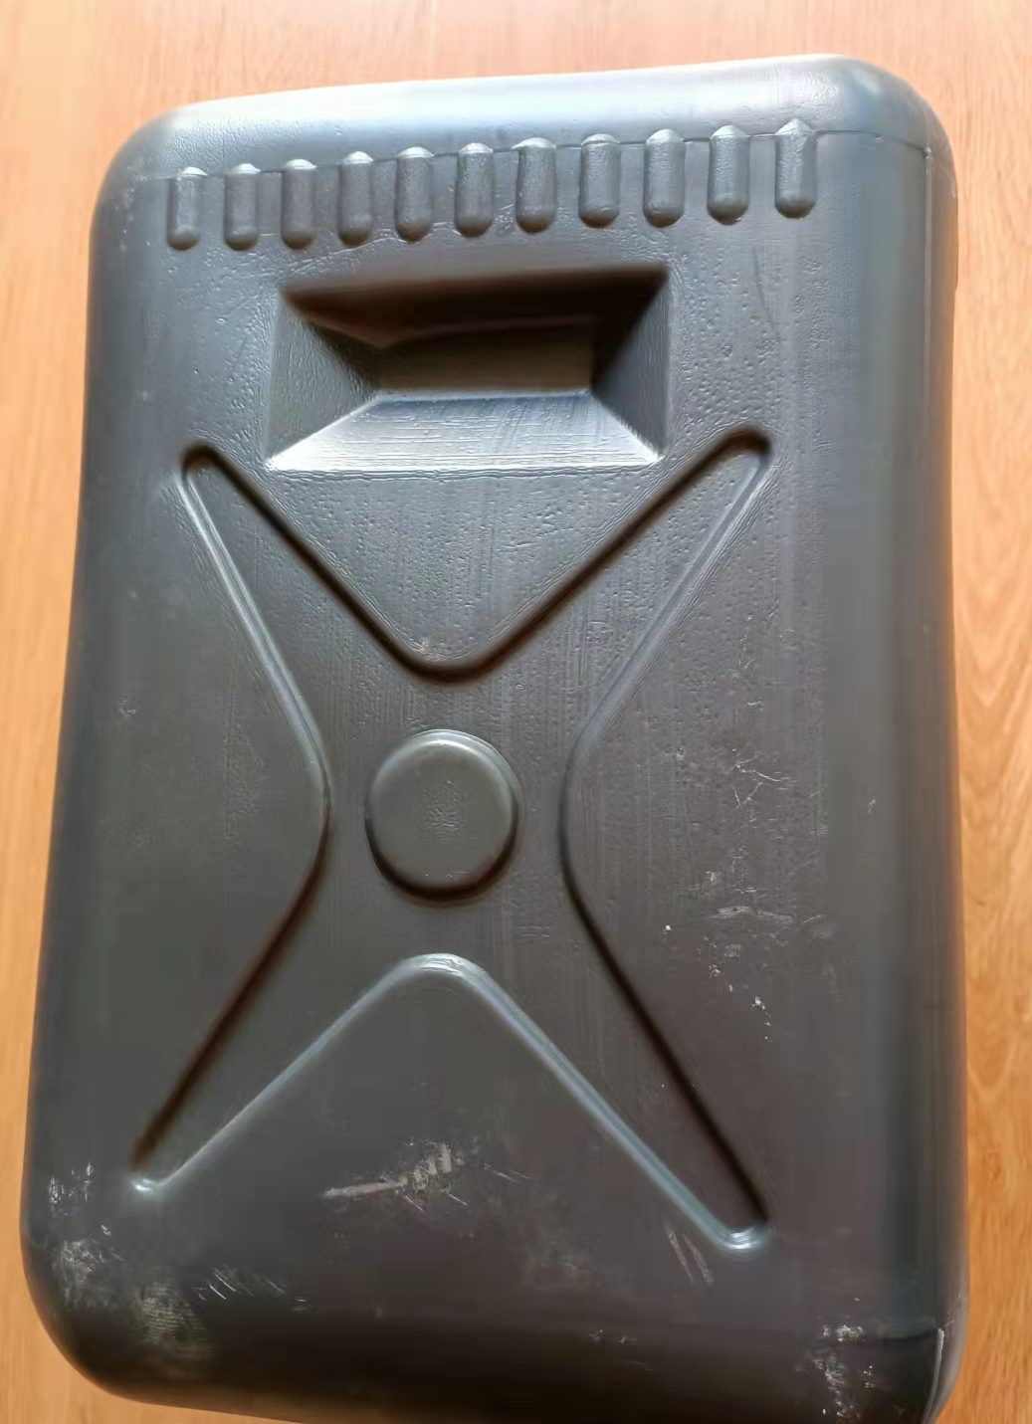  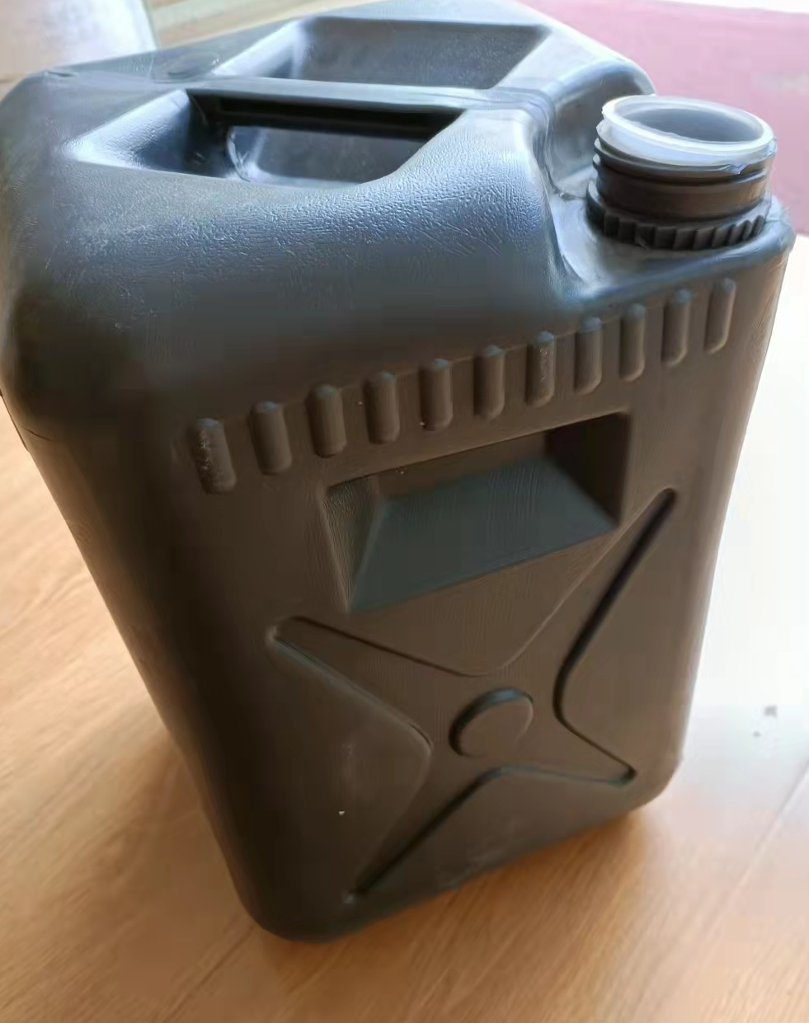
存在的缺陷 | 堆码试验不合格，不符合国家强制性标准GB 19160-2008。
可能导致的后果 | 堆码时可能倒塌造成事故及人员伤害。
避免损害发生的应急处置方式 | 立即联系经销商停止销售及使用该批次产品，并将该批次产品召回，按照购买价格退款或者换货。
具体召回措施 | 1.开通召回服务电话（召回联系人杨俊波，0871-63858359，18987143337），告知消费者停止使用。  2.对缺陷产品进行召回处理，按照购买价格退款或者换货。
召回负责机构 | 昆明常航塑料有限公司
召回联系方式 | 0871-63858359，18987143337
召回进度安排 | 自2021年11月12日至2022年2月11日
其他需要报告的内容 | 暂时未收到消费者相关投诉信息，未造成事故和人员伤亡。
其他信息 | 相关用户可拨打云南省缺陷产品管理技术中心热线电话：0871—65165375了解更多信息。

